重 印 书 推 荐

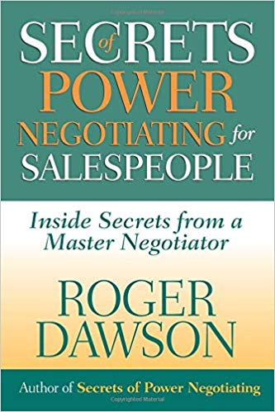
中文书名：《绝对成交：能让产品“卖出去”和“卖上价”的销售秘籍》
英文书名：Secrets of Power Negotiating for Salespeople: Inside Secrets from a Master Negotiator
作 者：Roger Dawson
出 版 社：Career Press Inc
代理公司：Red Wheel Weiser/ANA/Jessica Wu
页 数：255页
出版时间：1999年8月
代理地区：中国大陆、台湾
审读资料：电子稿
类 型：经管
本书简体中文版权曾授权，版权已回归
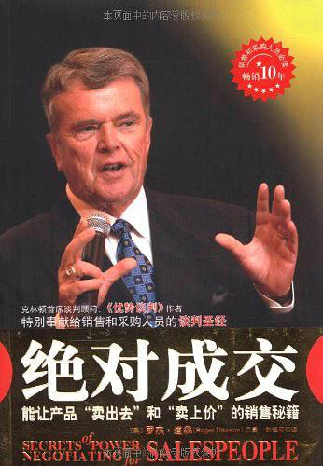
中简本出版记录
书 名：《绝对成交：能让产品“卖出去”和“卖上价”的销售秘籍》
作 者：（美）罗杰·道森
出 版 社：重庆出版社
译 者：刘祥亚
出 版 年：2009年4月
页 数：268页
定 价：38元
装 帧：平装

内容简介：

书中生动真实的案例俯拾即是，不论你是营销大师，还是推销新卒；不论你是企业高管，还是商界菜鸟，《绝对成交》都值得你一读，它不仅教会你如何通过谈判把产品“卖出去”，还可以让你的产品“卖上价”，进而大幅提高销售业绩和企业利润。让你业绩一路飙升的谈判宝典。

★面对“只逛不买”的顾客，如何激发他的购买欲？
★面对迟疑不决的买主，如何促使他迅速作出决定？
★面对死砍价格的对手，如何巧妙应对？
★面对百般刁难的供应商和渠道商，又该如何招架？

翻开这本国际谈判大师罗杰·道森的经典之作，你很快就会知晓答案。在书中，罗杰·道森针对销售谈判中涉及的各种问题，提出了24种绝对成交策略、6种识破对方谈判诈术的技巧、3步摆平愤怒买家的方法、2种判断客户性格的标准等一系列被证实相当有效的实用性建议。

目录：

第1章 21世纪的销售艺术
第2章 双赢销售谈判
第3章 谈判是一场有章可循的游戏 第二部分 开始发难 紧追不舍
第4章 开场销售谈判策略
1.大胆开价
2.界定目标
3.绝不接受第一次报价
4.装作大吃一惊
5.扮演不情愿的卖家
6.锁定眼前的问题
7.钳子策略
第5章 中场销售谈判策略
1.诉诸更高权威
2.避免对抗性谈判
3.服务价值迅速贬值
4.永远不要折中
5.烫山芋
6.一定要索取回报
第6章 终场销售谈判策略
1.白脸一黑脸策略
2.蚕食策略
3.让步模式
4.收回报价
5.欣然接受
6.起草协议第三部分 巧用策略绝对成交
第7章 钱并没有你想象的那么重要
1.客户愿意多付钱
2.比钱更重要的东西
3.如何确定一位客户愿意付多少钱
第8章 绝对成交策略
1.销售的4个阶段
2.24种绝对成交策略
3.让人质疑的成交策略第四部分 知己知彼百战不殆
第9章 如何控制谈判
1.谈判驱动力
2.识破谈判诈术
3.与非美国人谈判
4.谈判压力点
5.处理问题谈判
6.应对一个愤怒的人
第10章 理解你的对手
1.培养个人影响力
2.理解客户的性格特点
3.双赢销售谈判案例分享 《优势谈判》读者热评

作者简介：

罗杰·道森（Roger Dawson），美国总统顾问，内阁高参、地产公司总裁，美国POWER谈判协会创始人兼首席谈判顾问，国际首席商业谈判大师、畅销书作家和知名演说家，世界上仅有的61名获颁CSP&CPAE（美国国家演讲人协会与演讲名人堂）认证的专业人员之一。

谢谢您的阅读！

请将反馈信息发至：吴伊裴（Jessica Wu）
安德鲁·纳伯格联合国际有限公司北京代表处
北京市海淀区中关村大街甲59号中国人民大学文化大厦1705室
邮编：100872
电话：010-82449901
传真：010-82504200
Email：jessica@nurnberg.com.cn
网址：http://www.nurnberg.com.cn
微博：http://weibo.com/nurnberg
豆瓣小站：http://site.douban.com/110577/

